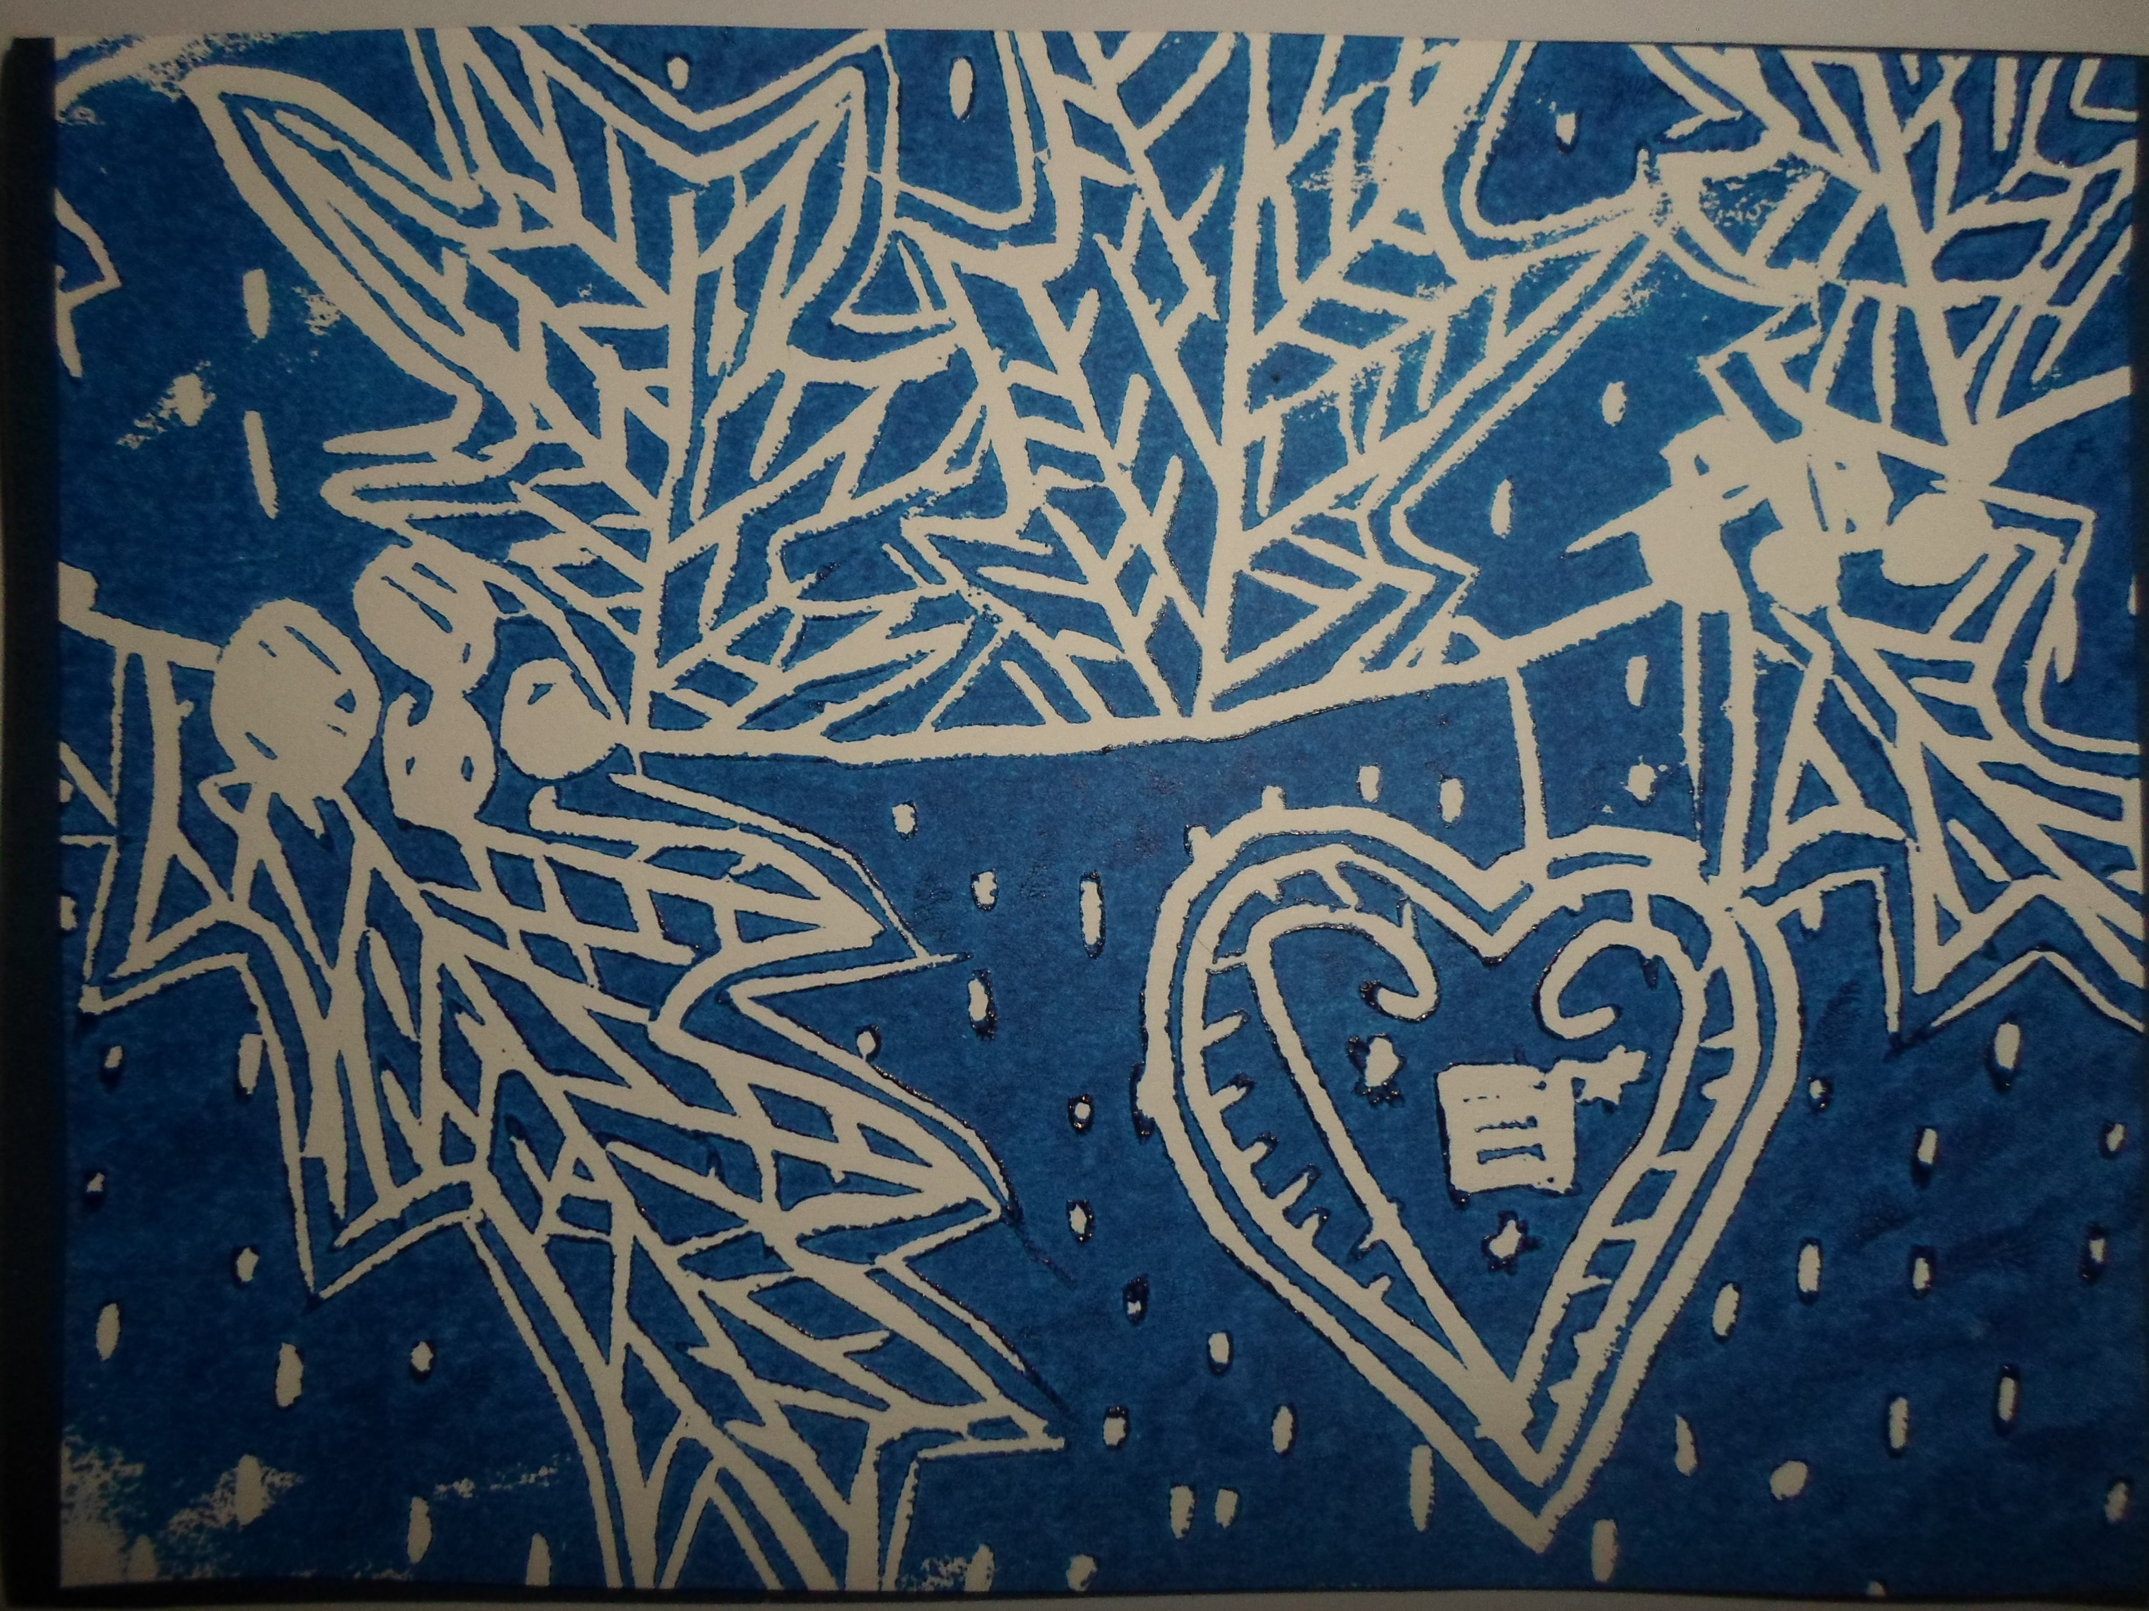
OŠ „Antun Klasinc“ Lasinja

POZIVNICA

Pozivamo Vas na božićnu priredbu u OŠ „Antun Klasinc“, Lasinja koja će se održati 22. prosinca 2015. godine s početkom u 11.30 sati.

Nakon božićne priredbe slijedi otvaranje izložbe maketa kuća našeg mještanina gosp. Ivana Škrlca. Veselimo se Vašem dolasku!

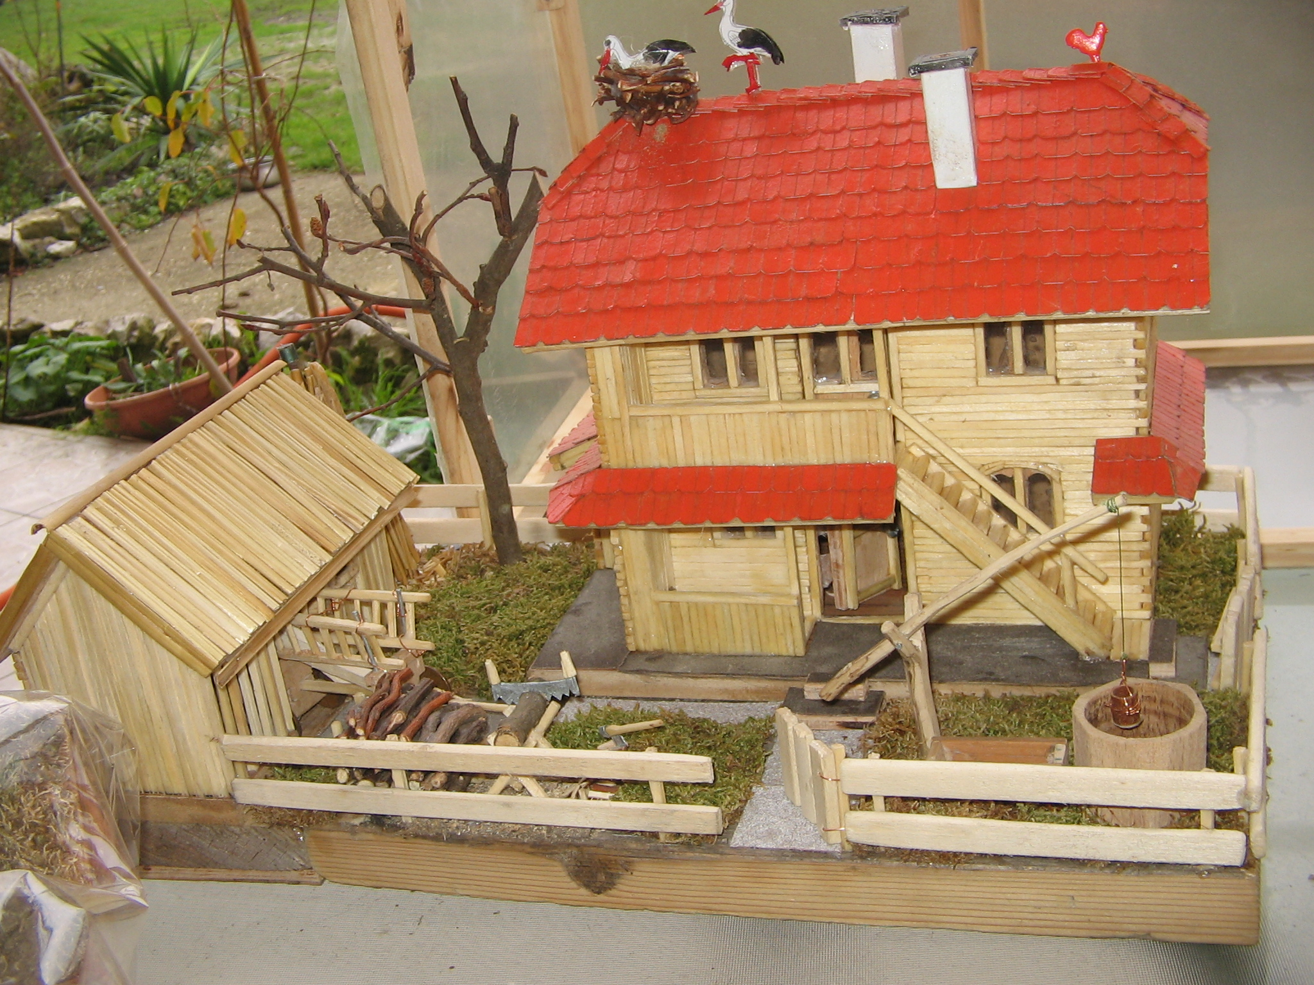

Čestit Vam Božić i svako dobro u Novoj 2016. godini žele djelatnici OŠ „Antun Klasinc“, Lasinja

